БАКАЛАВРИАТ
- Приборостроение
- Управление в технических системах
- Стандартизация и метрология
- Технологические машины и оборудование
- Автоматизация технологических процессов и производств
- Технология лесозаготовительных и деревоперерабатывающих производств
- Химическая технология
- Эксплуатация транспортно-технологических машин и комплексов
ЕГЭ: физика, математика, русский язык
- Прикладная математика и информатика
- Информатика и вычислительная техника
ЕГЭ: информатика и ИКТ, математика, русский язык,
- Лесное дело
- Ландшафтная архитектура
ЕГЭ: биология, математика, русский язык
- Профессиональное обучение
- Экономика
- Менеджмент
ЕГЭ: математика, обществознание, русский язык
- Лингвистика
ЕГЭ: иностранный язык, русский язык, обществознание

СПЕЦИАЛЬНОСТЬ
- Системы управления летательными аппаратами
ЕГЭ: физика, математика, русский язык

МАГИСТРАТУРА
- Прикладная математика и информатика
- Приборостроение
- Управление в технических системах
- Информатика и вычислительная техника
- Лесное дело
- Ландшафтная архитектура
- Технология лесозаготовительных и деревоперерабатывающих производств
- Экономика
- Менеджмент

В университете есть ВОЕННАЯ КАФЕДРА
Иногородним студентам предоставляется
ОБЩЕЖИТИЕ

Федеральное государственное бюджетное образовательное учреждение высшего образования

МЫТИЩИНСКИЙ
ФИЛИАЛ
МГТУ им. Н.Э. Баумана
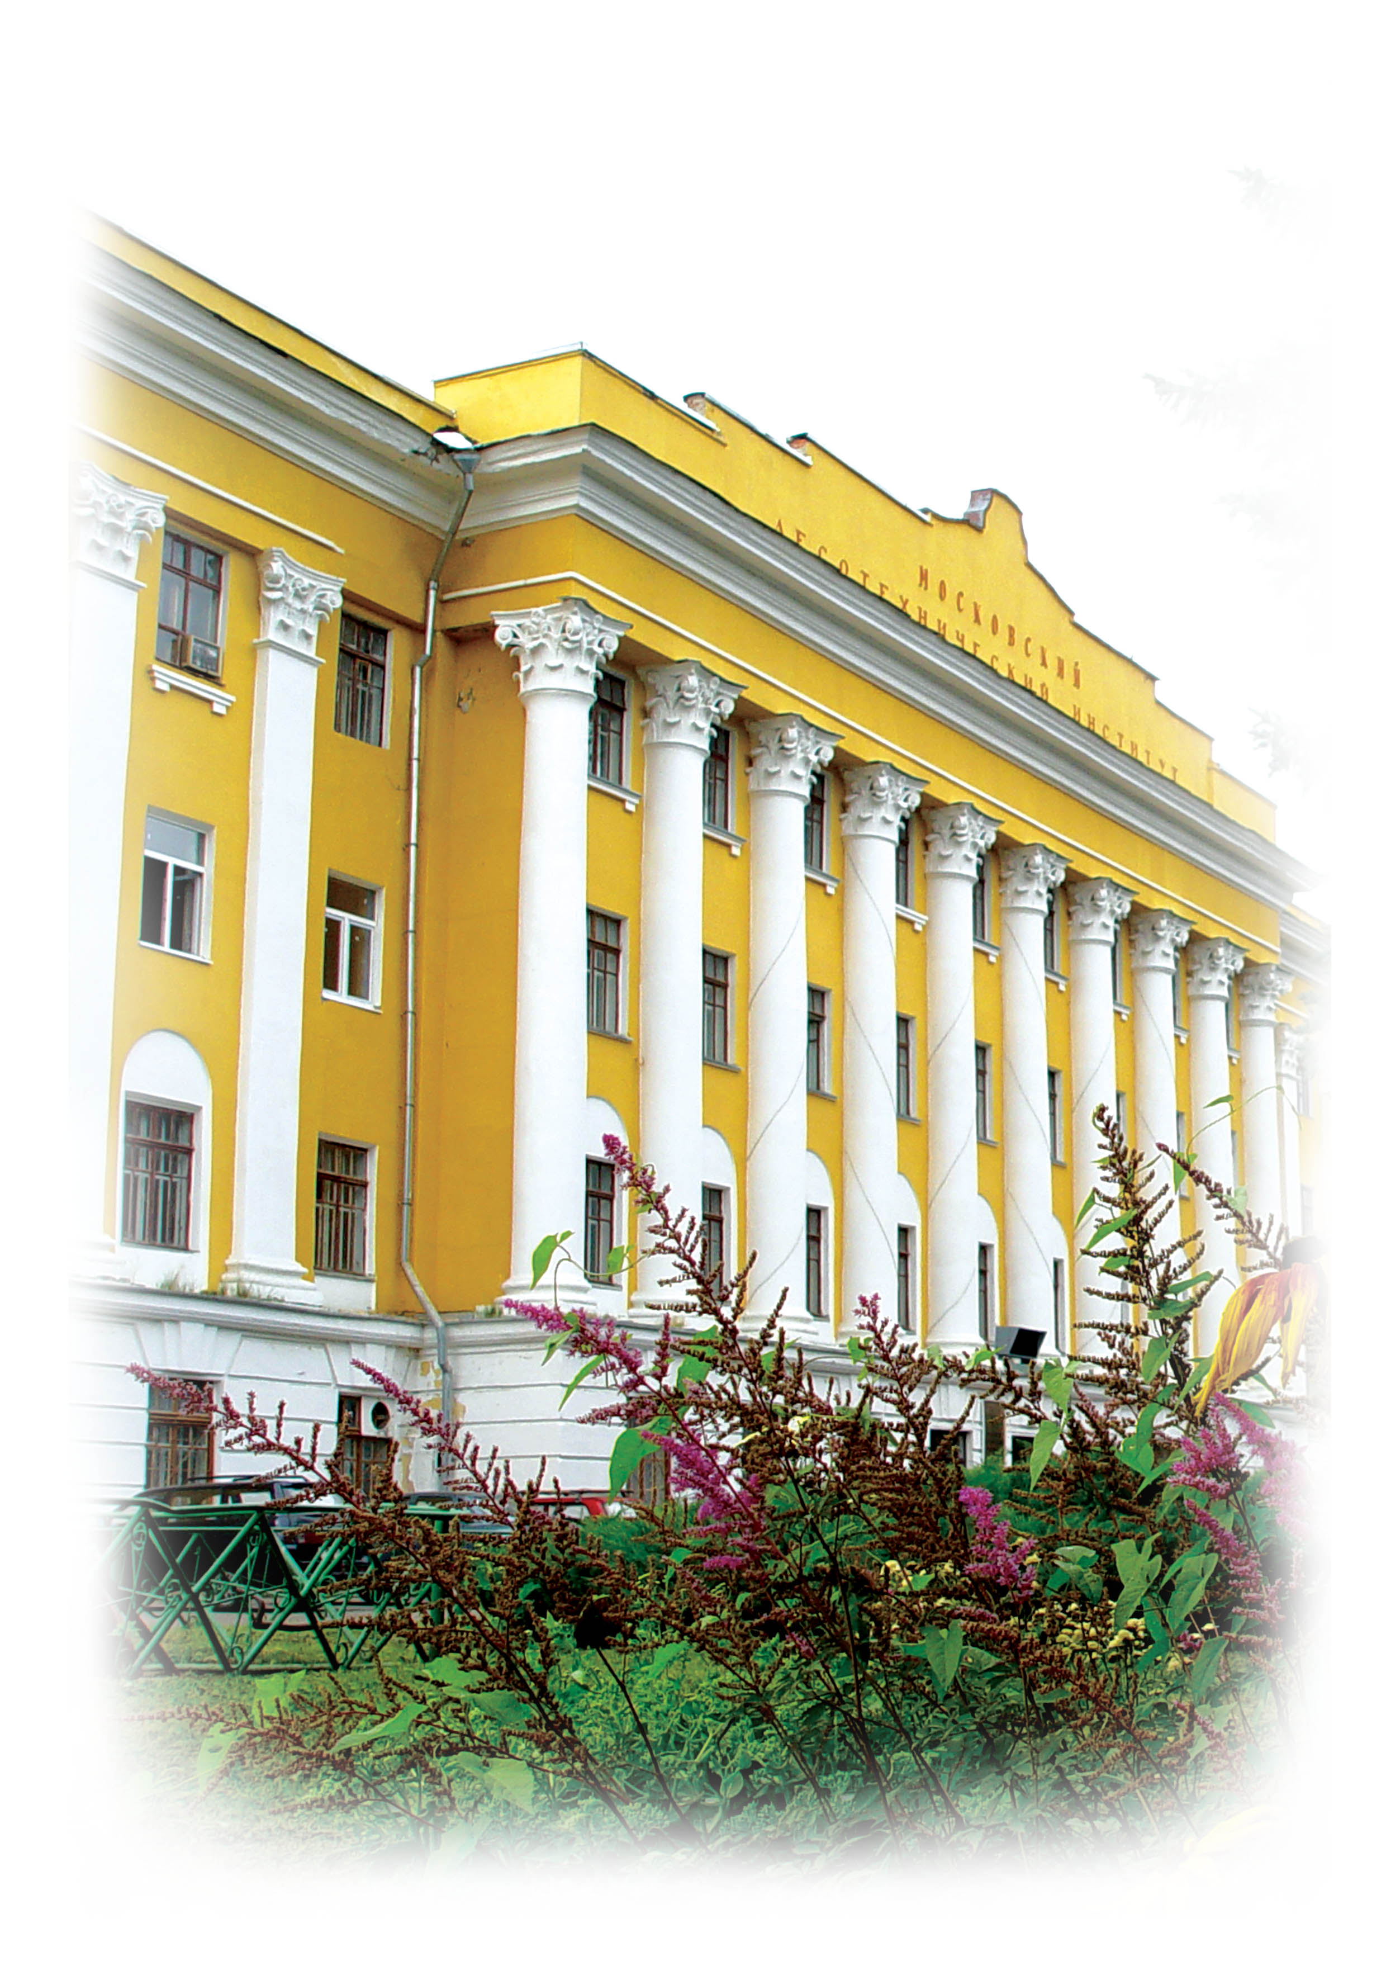

www.mf.bmstu.ru
www.mgul.ac.ru

Подготовительные курсы (ЕГЭ, ГИА)
(495) 583-67-16

Приемная комиссия
(495) 586-93-35 (498) 687-36-24

Наш адрес:
141005, Московская область, г. Мытищи-5
ул.1-я Институтская, 1,
МФ МГТУ им. Н. Э. Баумана
www.mf.bmstu.ru, www.mgul.ac.ru

Проезд: электропоезд с Ярославского вокзала
г. Москва до
- пл. Строитель, далее пешком (7 мин.)
или
- ст. Мытищи, авт. № 19, 5, 10, 13
или
- ст. Подлипки-Дачные, м/такси № 32

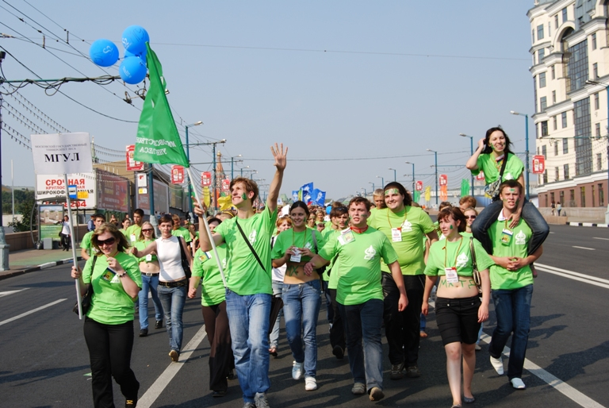УЧЕБА ПРАКТИКА
НАУКА

- Практики на учебно-опытной базе МФ МГТУ им. Н. Э. Баумана, крупнейших предприятиях отрасли и ракетно-космического комплекса, в заповедниках и национальных парках
- География: Центральная Россия, Южный федеральный округ, Сибирь и Дальний Восток, а также Белоруссия, Болгария, Чехия, Швеция, Австрия, Франция, Сербия, Италия, Финляндия
- Научное студенческое общество, зарубежные стажировки, конференции и программы студенческого обмена
- Обучение по международной программе EuroForester (Швеция)
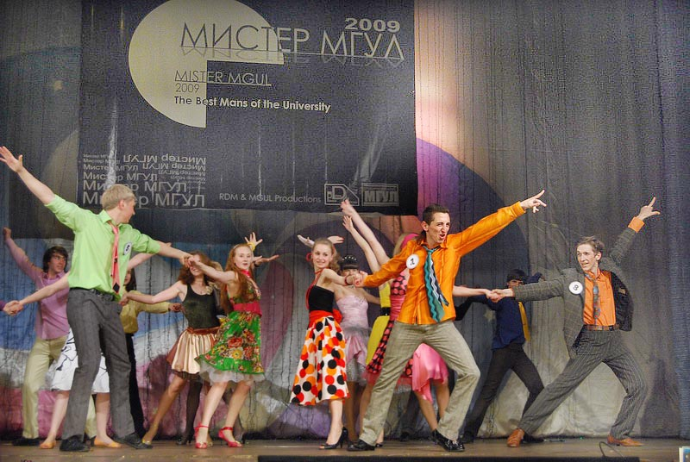
КАРЬЕРА
ПЕРСПЕКТИВЫ

Вас ждут ведущие компании:
- Ракетно-космического комплекса
- Сферы IT-технологий
- Лесного хозяйства
- 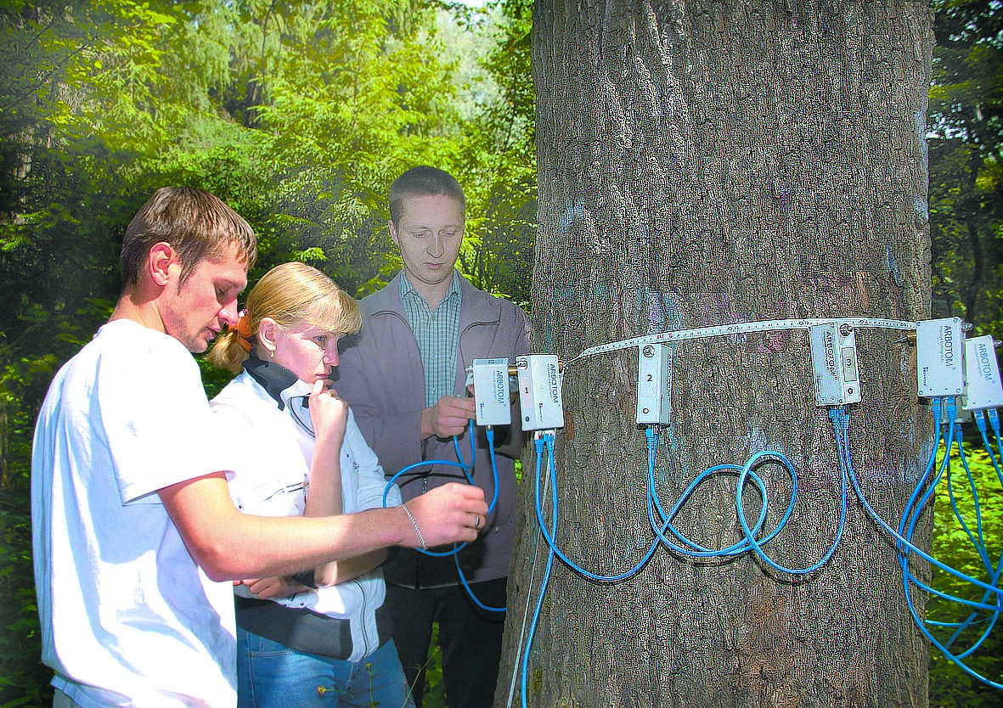Деревообрабатывающей и мебельной отрасли
- Ландшафтной архитектуры

ПАРТНЕРЫ
- Федеральное космическое агентство «РОСКОСМОС»
- Ракетно-космическая корпорация «Энергия»
- Международный союз лесных исследовательских организаций IUFRO
- Союз лесопромышленников и лесоэкспортеров РФ
- Ассоциация ландшафтных архитекторов России
- Ассоциация предприятий мебельной и деревообрабатывающей промышленности России
- Студенческий трудовой отряд МО

ТВОРЧЕСТВО ОТДЫХ СПОРТ
Вам помогут реализовать таланты:
- Студенческий клуб
- Творческие студии
- Команды КВН
- Студенческий театр «Древо познания»
- Клуб авторской песни
- Спортивные секции по футболу, волейболу, баскетболу, борьбе, бадминтону, лыжному спорту, боксу, армреслингу, паурлифтингу, плаванию, настольному теннису, шахматам

В Вашем распоряжении:
- Библиотеки и читальные залы
- Собственная компьютерная сеть с Wi-Fi-зонами
- Комфортабельные общежития
- Санаторий-профилакторий
- База отдыха на Черном море
- Стадион
- 10 специализированных спортивных и тренажерных залов
- Плавательный бассейн
- Спортивные площадки

У Вас впереди:
- Увлекательные поездки, соревнования, конкурсы и фестивали

МФ МГТУ им. Н. Э. Баумана ждет Вас в своих стенах!

